**关于环境问题整改的报告**

2018年11月13日收悉关于配合中央第四生态环保督察组交办件问题整改的督办通知，其中我公司经葛店开发区环保局调查核实，发现存在的问题：

1胶剂提取车间有气味。

2污水处理站总进水口未密封收集，有气味产生。

3废气处理设施进风管连接处破损。

对于以上问题我公司制定了以下整改方案：

1 封堵胶剂提取车间可能向外扩散异味的孔洞，对门窗进行密闭处理，加强日常管理，生产作业结束必须及时有效清理车间内部死角、设备内外部等。

2 污水处理站总进口处整体加装盖板。

3 将废气处理设施已破损软连接部分拆除，更换新的软连接。

目前就以上问题的整改情况做以下汇报：

1 胶剂提取车间进气孔全部封堵完毕，车间范围内门窗24小时全部处于密闭状态，生产作业结束后已对车间内部死角、设备内外部进行了有效清理。

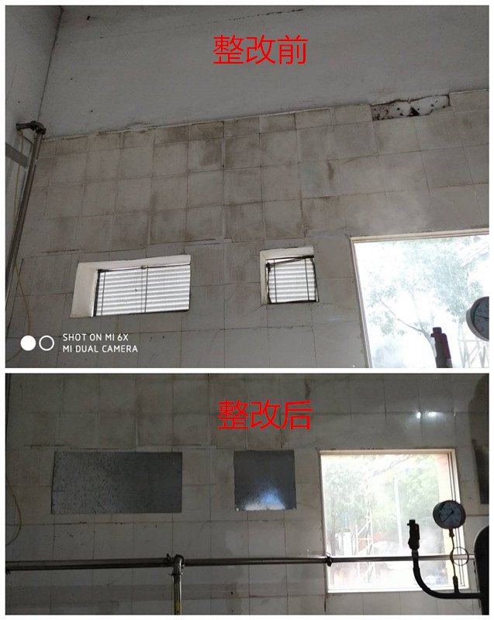

2 污水处理站总进口盖板已加装，近期做压边处理，以达到密闭状态。

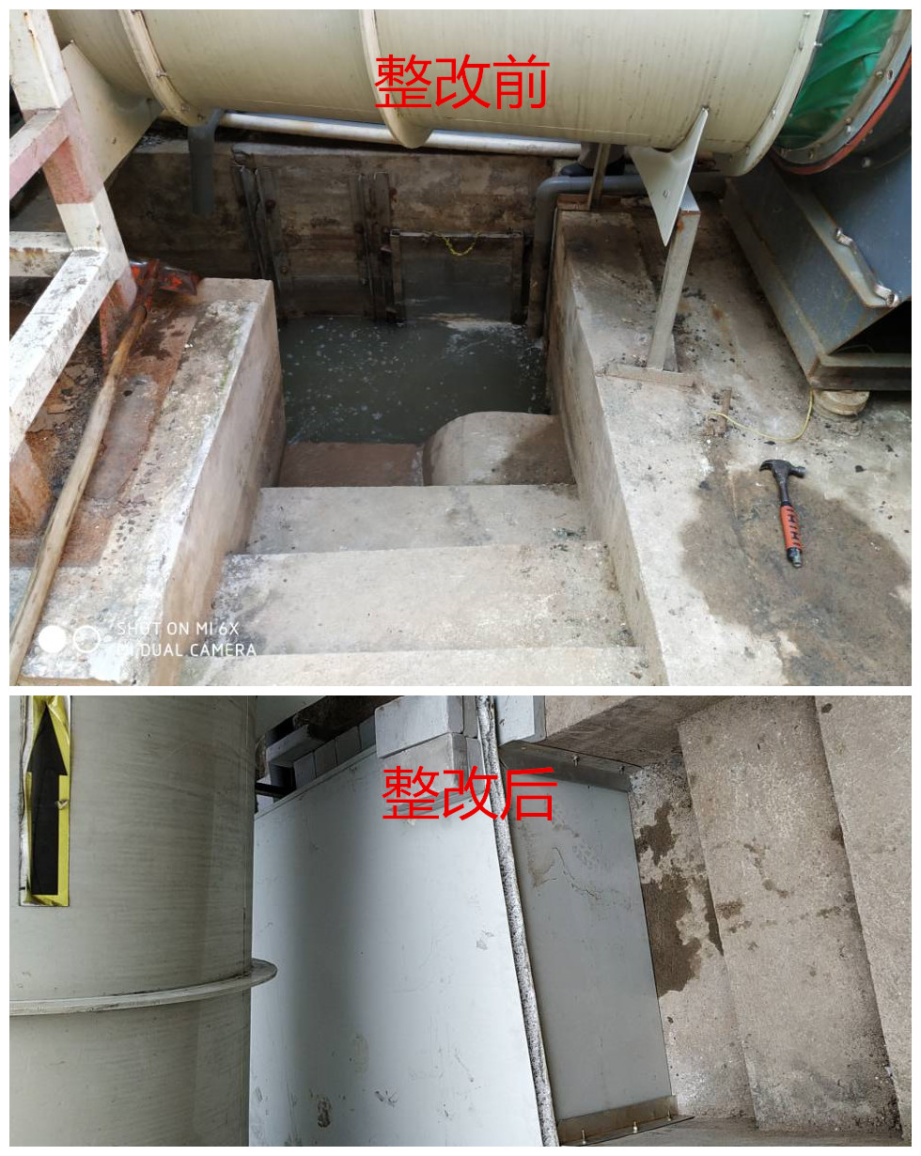

3 污水处理站废气处理设施软连接破损部分已更换完成。

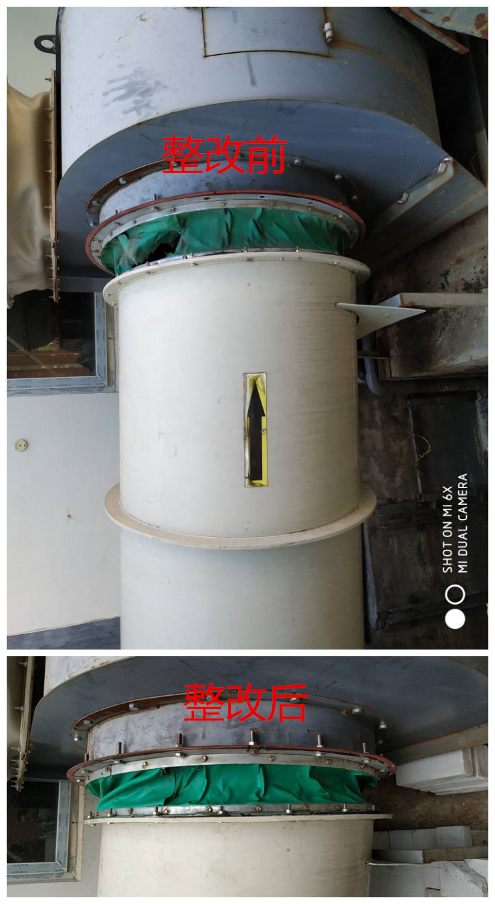

为最大限度的控制异味的产生，我公司多次组织各车间部门商议对可能存在的问题和现象进行纠正和内部整改：

1 对胶剂提取车间冷却池加装盖板（目前正在实施阶段）。

2 和环卫部门联系对产生异味的药渣、生产垃圾增加了运输频次，减少垃圾停留时间。

以上是我公司目前已完成和正在进行中的关于环境改善方面的工作。

湖北康源药业有限公司

2018/11/30